Первая задача

Пример с выводом хеша по алгоритму MD5.
import cProfile
import hashlib
cProfile.run("hashlib.md5(b'Pasya Vankov' * 1000000).hexdigest()")
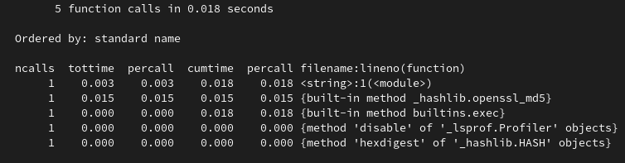
Как мы можем заметить большее время выполнение происходит с самой функцией хеширования(_hashlib.openssl_md5), это происходит в общем из-за того что это фактически единственная функция в этом коде. Также можно заметить что второй по времезатратности является < string >: 1(module), что логично учитывая, огромность всей строки участвующей в операции.

Пример с использованием регулярного выражения.
import cProfile
import re

r = re.compile("\\d\\S")
cProfile.run("""[r.findall("sdfdsfD, 1d, 7f") for i in range(1000000)]""")
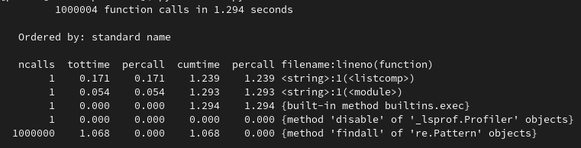
Сам поиск занимает, больше всего времени, но и вызывается больше всего раз, если же учитывать времезатратность за 1 вызов операции, то внутренние одиночные операции со строками выполняются дольше чем одна операция поиска с помощью регулярного выражения.

Первая циклическая задача из ЛР 1-4.
import cProfile
cProfile.run("""
def main():
y = int(input("Введите количество строк\\n"))
if 50 < y or y < 12:
print("При таких значениях я не могу работать нормально")
raise ValueError
x = y * 2
Even = True
if y % 2 == 1:
Even = False
if (x // 6) % 2 == 1:
x += 1
center = y // 2 - 1
has_text = (x * 11 // 18) >= 22
texts = ["CODE THE WORLD", "www.itmathrepetitor.ru"]
template_str = "[" * ((x * 5) // 12 + (1 if Even else 0)) + " " * (x // 12)
template_str_small = "[" + template_str[1:x // 4 - 2].replace("[", ":") + "[" #
template_str_small += " " * (len(template_str) - len(template_str_small))
print(template_str + "".join(reversed(template_str)).replace("[", "]"))
for line in range(1, y - 1):
if line < y // 6 or line > y - 1 - y // 6:
string = "[" + template_str[1:].replace("[", ":")
elif line == y // 6 or line == y - 1 - y // 6:
template_str_copy = list(template_str)
template_str_copy[template_str.rfind("[")] = ":"
template_str_copy = "".join(template_str_copy)
string = "[" + template_str[1: x // 4 - 1].replace("[", ":") + template_str_copy[
x // 4 - 1:]
else:
if line == center and has_text:
string = template_str_small[:(len(template_str_small) - len(texts[0]) // 2)]
print(string + texts[0] + "".join(reversed(string)).replace("[", "]"))
continue
elif line == center + 1 and has_text:
string = template_str_small[:(len(template_str_small) - len(texts[1]) // 2)]
print(string + texts[1] + "".join(reversed(string)).replace("[", "]"))
continue
else:
string = template_str_small
print(string + "".join(reversed(string)).replace("[", "]"))
print(template_str + "".join(reversed(template_str)).replace("[", "]"))

if __name__ == '__main__':
cycle_do = True
while cycle_do:
try:
main()
cycle_do = False
input()
except ValueError:
import os
import time

for i in range(12):
os.system('cls' if os.name == 'nt' else 'clear')
print("ОШИБКА!!! НАЧИНАЮ ПЕРЕЗАГРУЗКУ" + "." * (i % 3 + 1))
time.sleep(0.2)
os.system('cls' if os.name == 'nt' else 'clear')
""")

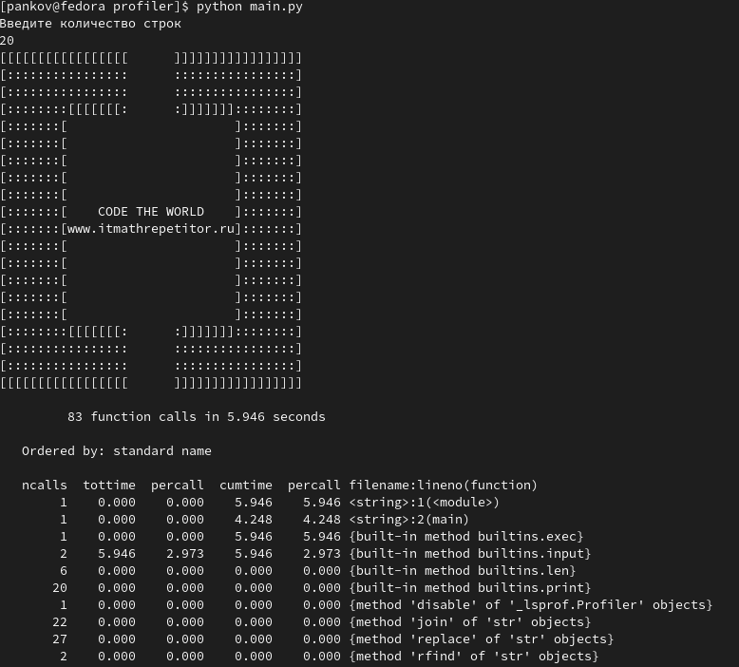
“Узким местом” здесь является ввод, так как программа просто простаивает пока пользователь не введёт данные. 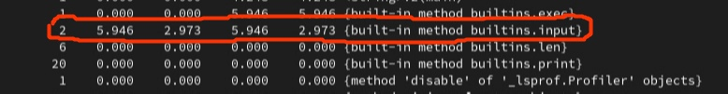
import cProfile
from random import sample

def main():
try:
k = int(input(
"Введите длину пароля(от 8 до 89)\n")) # 89 Это всего символов, которые участвуют у меня в генерации пароля, символы в пароле не повторяются
if k < 8:
raise ValueError
password = "".join(sample(
"QWERTYUIOPASDFGHJKLZXCVBNM" \
"qwertyuiopasdfghjklzxcvbnm" \
"1234567890!@#$%^&&*(){}[]:|\\/.,<>№;`~", k=k))
while password.isdecimal() or password.isalpha() or \
"qwert" in password or "1234" in password or "abc" in password \
or "567" in password or "789" in password or \
password.islower() or password.isupper(): # условие которые проверяют на простой пароль
# генерация занаво если пароль не соответствует требованиям
password = "".join(sample(
"QWERTYUIOPASDFGHJKLZXCVBNM" \
"qwertyuiopasdfghjklzxcvbnm" \
"1234567890!@#$%^&&*(){}[]:|\\/.,<>№;`~", k=k))
print("Ваш пароль:", password)
except ValueError:
print("Произошла ошибка, перезапустите программу.")

cProfile.run("main()")
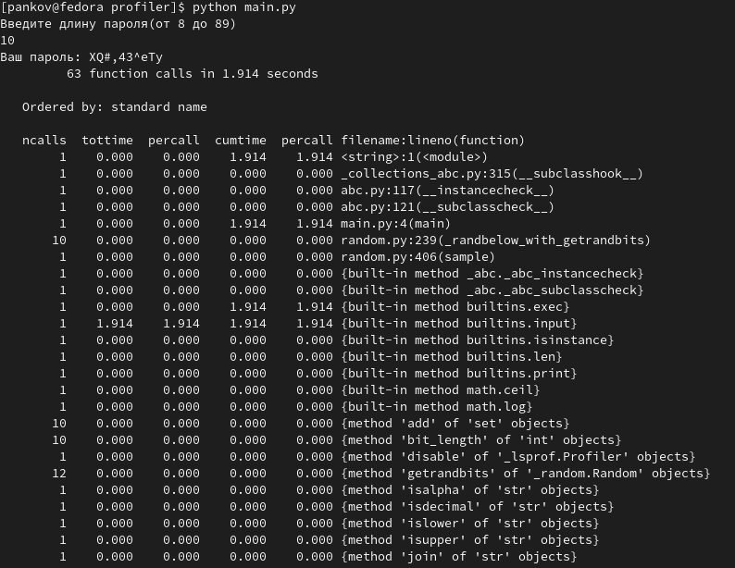 Тут аналогично ввод занимает множество количество времени. Также можно заметить, что библиотека random не очень оптимизирована, а именно вызывает собственные функции(_randbrlow_with_getrandbits), что при незнании может привести к не очень приятным ситуациям.

Последняя задача из раздела «Списки» ЛР 5-7.
import cProfile
from random import randint

def main():
# Функция которая при нахождении элемента массива который делиться возвращает True, если там нет таких элементов то False
def check_func(array: list) -> bool:
for el in array:
if el % 5 == 0:
return True
return False

try:
N, M = int(input("Введите N\n")), int(input("Введите M\n"))
if N <= 0 or M <= 0:
raise Exception
except Exception:
print("Произошла ошибка, перезапустите программу.")
else:
matrix = [[randint(10, 40) for g in range(M)] for i in range(N)]
print(*matrix, sep="\n")
print(*[matrix.index(el) + 1 for el in matrix if check_func(el)], sep=", ")
# прохожу по каждой строке с условием делимости на 5 с помощью функции check_func

cProfile.run("main()")
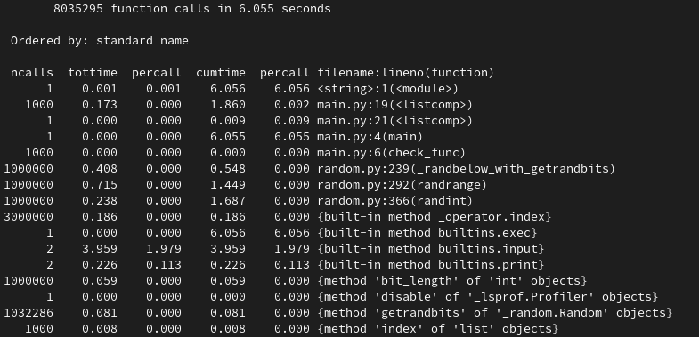

И снова ввод, как бы это не было вторично, занимает всё основное время программы, но тут уже можно заметить, что и на вывод тоже тратить довольно большое количество времени. Ещё можно отметить упомянутую раньше проблему библиотеки случайных чисел random, которая просто внутри randint запускает randrange, который внутри себя вызывает функцию _randbelow_with_getrandbits, что обеспечивает нам не очень хорошее время выполнение этого всего.

Последняя задача из раздела «Словари» ЛР 5-7.
import cProfile
from random import randint

def main():
students = list(range(1, 10))
students_names = ["Панков", "Гайкин", "Демин", "Летов", "Иванов", "Иванов", "Иванов", "Маратов",
"Кузьмов", "Сапогов"]
students_dict = {el: [students_names[index]] + [randint(2, 5) for i in range(4)] for index, el in
enumerate(students)} # создаю словарь по условию
print("Словарь:", students_dict)

[print(val[0], sum(val[1:]) / 4, sep='\t') for val in
students_dict.values()] # оформленный вывод

cProfile.run("main(); " * 10000)
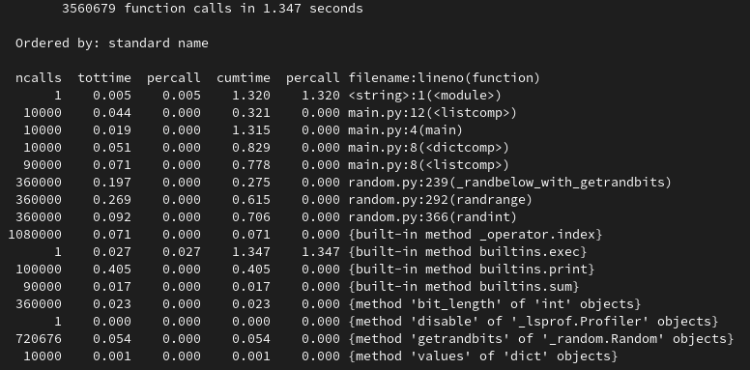
img_14.png
Как можно заметить этот код выполнялся множество раз, чтобы, заметить хоть какие-то изменения, а именно снова проблема с библиотекой random, большое время тратиться на вывод.

Второй задачи на классы с наследованием из ЛР 8-10.
import cProfile
import random
# Я решил описать все типы в этом словаре для удобства их добавления, редактирования и изменения, за каждым ключом словаря должно быть оригинальное значение.

transport_types = {None: -1, "car": 0, "motocycle": 1, "boat": 2}
# Также в соответствии с типом есть словарь с default грузоподъёмностью, который используется когда мы не задаём грузоподъёмность самостоятельно.
transport_carrying = {0: 100, 1: 50, 2: 250}

class Transport:
"""Класс транспорт c типом и грузоподъёмностью"""
t_type = transport_types[None]
carrying = None

def __init__(self, t_type: str, carrying: float = None): # При создании можно указать собственную грузоподъёмность
try:
self.t_type = transport_types[t_type]
except KeyError:
raise Exception(
"Такого типа транспорта не существует в нашей программе. Все типы есть в словаре transport_types.")
if carrying is not None:
self.carrying = carrying
else:
self.carrying = transport_carrying[self.t_type]

class Car(Transport):
"""Класс машина с методом задания и увеличения веса груза"""
load = 0

def __init__(self):
super().__init__("car") # Вызываем init из Transport

def set_load(self, load: float) -> bool: # Задаём вес груза
if self.carrying < load:
print("Этот вес груза превышает грузоподъёмность")
return False
self.load = load
return True

# Метод увеличения веса груза
def add_load(self, interval: float = 10) -> float: # Можно задать интервал(по умолчанию 10)
self.load += interval
if self.load > self.carrying:
print("Этот вес груза превышает грузоподъёмность, введите меньший интервал")
self.load -= interval
return self.load

def main():
if input("Введите что-то, если хотите поработать с классами через консоль.\n") != '':
car = Car()
print("Объект 'машина' создан.")
print('Грузоподъёмность машины', car.carrying, "кг")
try:
load = float(input("Введите вес груза\n"))
car.set_load(load)
except Exception:
print("Вы ввели неверные значения, вес груза будет равен нулю.")

while True:
text = input(
"Введите интервал повышения веса груза, или ничего если интервал будет по умолчанию, или отрицательное(или ноль) число чтобы прекратить работу с объектом \n")
if text == '':
print("Вес груза:", car.add_load(), "кг")
continue
if float(text) <= 0:
break
print("Вес груза:", car.add_load(float(text)), "кг")
else:
car = Car()
print("Объект 'машина' создан.")
print('Грузоподъёмность машины', car.carrying, "кг")
car.set_load(20)
print("Вес груза:", car.load, "кг")
load = float(random.randint(0, 20))
print("Добавляем", load, "кг к грузу")
print("Вес груза:", car.add_load(load), "кг")

cProfile.run("main()")
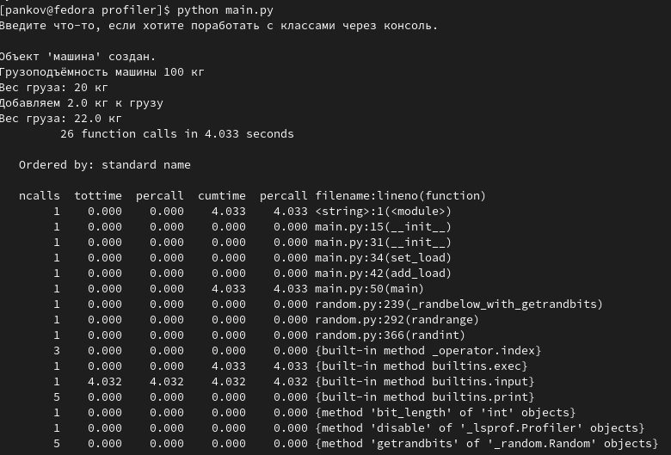
Снова мы можем увидеть, что узким местом является ввод.

Вторая задача
В задаче на двумерный список вместо генератора использовать цикл с поэлементным добавлением элементов в список. Выполнить профилирование кода. Вычислить по формуле (1) относительную разницу производительности в процентах (сравнить работу генератора и поэлементного добавления в цикле, при необходимости увеличить размерность списка).
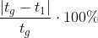
import cProfile
from random import randrange

def main():
# Функция которая при нахождении элемента массива который делиться возвращает True, если там нет таких элементов то False
def check_func(array: list) -> bool:
for el in array:
if el % 5 == 0:
return True
return False

N, M = 1000, 1000 # int(input("Введите N\n")), int(input("Введите M\n"))
matrix = [[randrange(10, 40) for g in range(M)] for i in range(N)]
print(*matrix, sep="\n")
print(*[matrix.index(el) + 1 for el in matrix if check_func(el)], sep=", ")
# прохожу по каждой строке с условием делимости на 5 с помощью функции check_func

cProfile.run("main()")
Есть модификация программы в randrange(что более эффективно, чем randint) и уже задано количество строк и столбцов
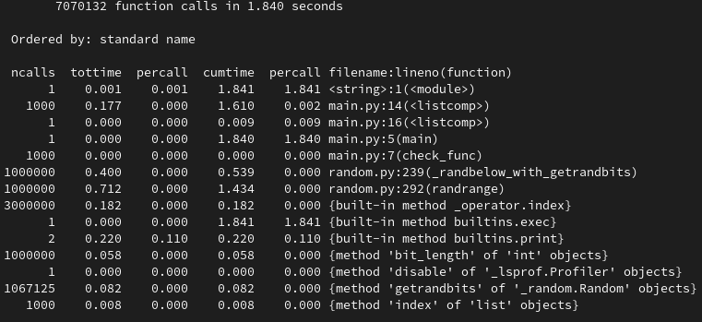

import cProfile
from random import randrange

def main():
# Функция которая при нахождении элемента массива который делиться возвращает True, если там нет таких элементов то False
def check_func(array: list) -> bool:
for el in array:
if el % 5 == 0:
return True
return False

N, M = 1000, 1000 # int(input("Введите N\n")), int(input("Введите M\n"))
matrix = []
for i in range(N):
matrix.append([])
for g in range(M):
matrix[-1].append(randrange(10, 40))
print(*matrix, sep="\n")
print(*[matrix.index(el) + 1 for el in matrix if check_func(el)], sep=", ")
# прохожу по каждой строке с условием делимости на 5 с помощью функции check_func

cProfile.run("main()")
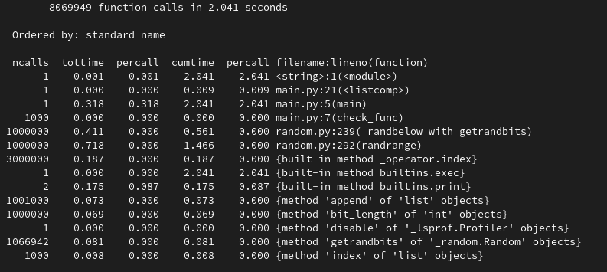
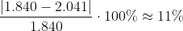
В итоге мы получаем 11%, что довольно интересно, потому что при одинаковом количестве вызове функций random, на них тратится разное количество времени. Также добавляет времени метод списка .append(). Также мы можем заметить, что узким местом является вывод на который тратится 0.220-0.175 времени.

Третья задача. Изучить документ «Дополнение к ЛР14-17.docx». Оформить код согласно правилам стиля.

Выполнить создание двумерного списка с большим объёмом данных (не менее 10000 элементов). Выполнить профилирование кода.
import cProfile

cProfile.run("matrix = [[7 for g in range(1000)] for i in range(1000)]")
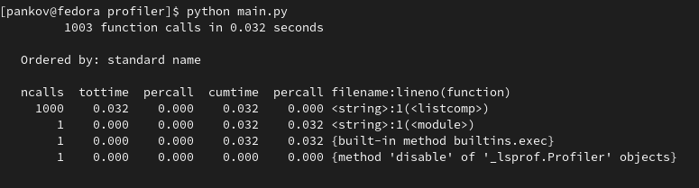 Решение задачи с генератором двумерного списка оформить в виде функции, возвращающей список, со входными параметрами в виде числа строк и столбцов. Вызвать функцию несколько раз в основной программе (т.е. сгенерировать несколько списков с одинаковым количеством элементов, но разным значение строк и столбцов). Выполнить профилирование кода.
import cProfile
from typing import List

# функция, генерирующая матрицу со случайными значениями с заданными строчками и столбцами
def create_list(col: int, row: int) -> List[List[int]]:
return [[7 for g in range(row)] for i in range(col)]

def main():
# Генерируем с помощью функций несколько матриц с миллионом элементов
create_list(100000, 10)
create_list(1000, 1000)
create_list(10, 100000)

cProfile.run("main()")
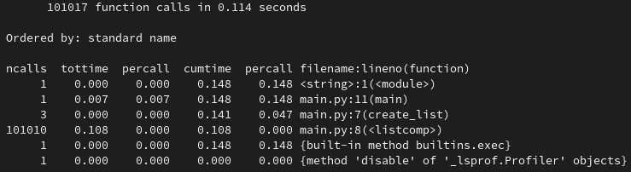

Сравнить время на вызов функции (среднее значение по всем вызовам в программе) с временем, полученным для этой задачи в п.1) (вычислить абсолютную разницу значений, ответить на вопрос на сколько уменьшилось/увеличилось время).
0.047 - 0.032 = 0.015 -> время выполнение увеличилось на 0.015, то есть на ~32%.

